DIAPORAMA

DIVERTISSEMENT

You spent a month in Paris.
You went to see numerous shows, musicals, concerts, movies and museums.

Tell us about it. You have to talk a minimum of 5 minutes and a maximum of 6 for + 2 points.

You can use the verbs aller, voir, visiter, regarder, s’amuser, apprécier, aimer, adorer, admirer, observer…PLAIRE
In the past tense.

You must use connection words like ensuite, après, et puis, et…
You must use the objects “it” and “them” ► I saw it, I saw them, I liked them, I liked it a lot…
J’ai vu un film► je l’ai vu à la séance de 3h. Il m’a beaucoup plu.
Je les ai observés pendant 30 minutes, j’ai préféré le tableau de Picasso, il m’a plu parce que c’était une peinture cubique.

Tell us where you went
How
To see what
What did you see
What did you think
Describe

You must research current event, precise cost, subway station, date of show, place.

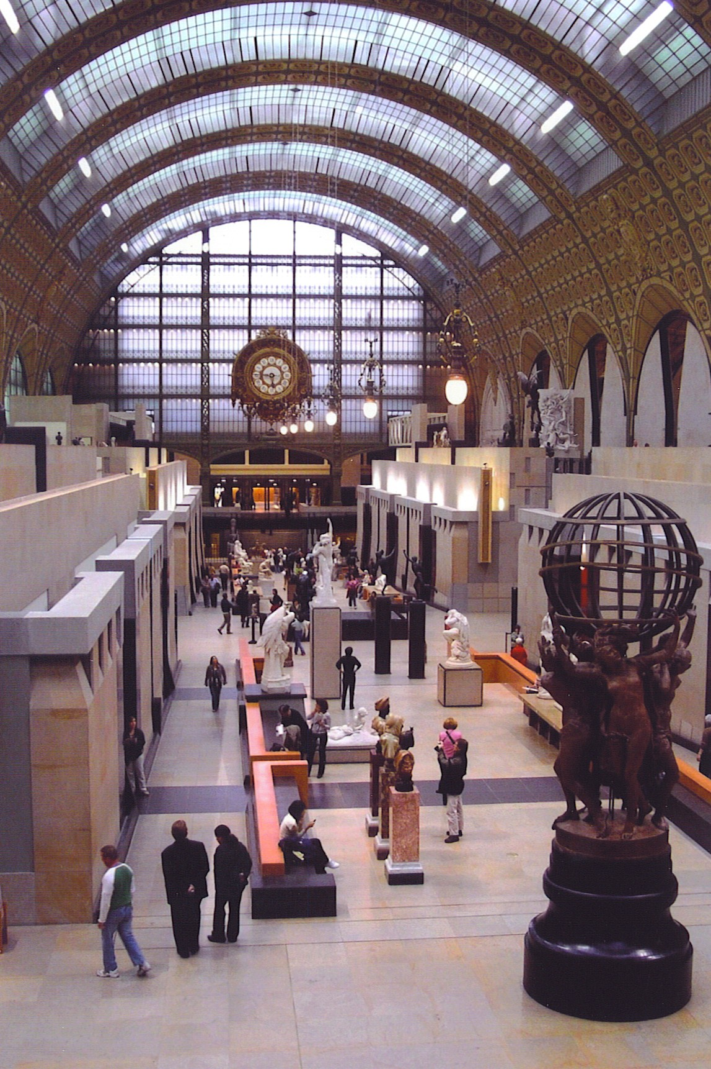 ► A Paris je suis allé au Musée d’Orsay pour voir des peintures impressionnistes. J’y suis allé à pied. Le Musée d’Orsay est très grand, mais pas aussi grand que le Musée du Louvres.

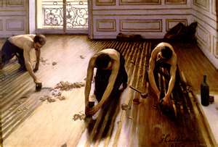 ► Ça c’est une peinture de Gustave Caillebotte. Elle est au musée d’Orsay, je l’ai beaucoup aimée. Elle s’appelle « Les Rabotteurs ». Elle est très réaliste.

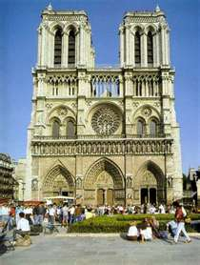 ► Je suis monté dans les Tours de Notre Dame. 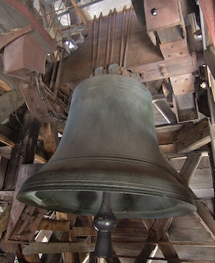► J’ai vu Emmanuelle. Elle est très grande et impressionnante. 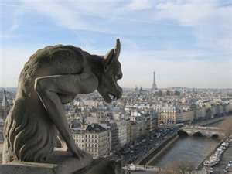 ► J’ai vu les Gargouilles. Elles sont horribles et elles font peur.

Half of your grade is your French proficiency (pronunciation, grammar, vocabulary, mandatory words, phrases or expressions, etc.) and half is based on the richness and accuracy of the information, the denser and more precise they are the better.

Sites Internet pour commencer
http://www.parisdigest.com/goingout/showtickets.htm
http://www.paris.fr/english/english/visit/p8207
http://www.parispass.com/paris-attractions/index.html
http://www.theatreonline.com/guide/home_guide.asp
http://www.concertboom.com/paris/
http://evene.lefigaro.fr/
http://www.ratp.fr/
http://www.ratp.fr/fr/ratp/c_20558/plans/

Salle de spectacle principales

Le Zenith
L’Opéra Garnier
L’Opéra Bastille
Bercy
L’Olympia
Le Parc des Princes
Le Stade de France
Les bouffes Parisiens
Théatres de la Gaîté Montparnasse
Théatre des Champs Elysées
Le Café de la gare
Théatre Mogador
Palais des Sports – Porte de Versailles

